

**DBMS项目使用手册**

**项目名称：__DBMS __**

**组 长：__王开阳___**

**组 员 一: __李星原___**

**组 员 二: __王锴贞___**

**组 员 三: __莫日根呼___**

**指导教师：__冯凤娟___**

**授课时间： 2018 —— 2019 学年 第 二 学期**

# 1. 项目整体架构

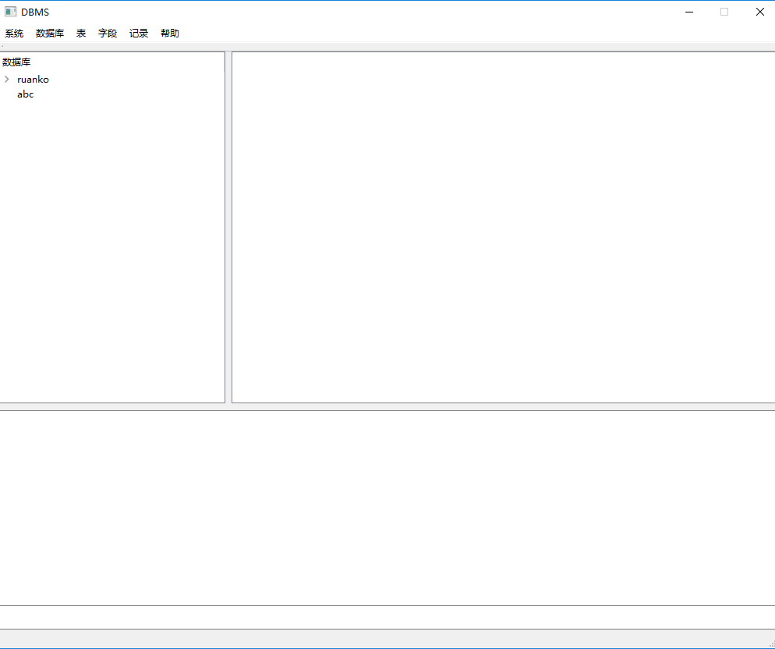

主界面

# 2. 主要功能说明

## 2.1数据库管理

数据库创建：

可创建不同数据库，且数据库名不可重复。

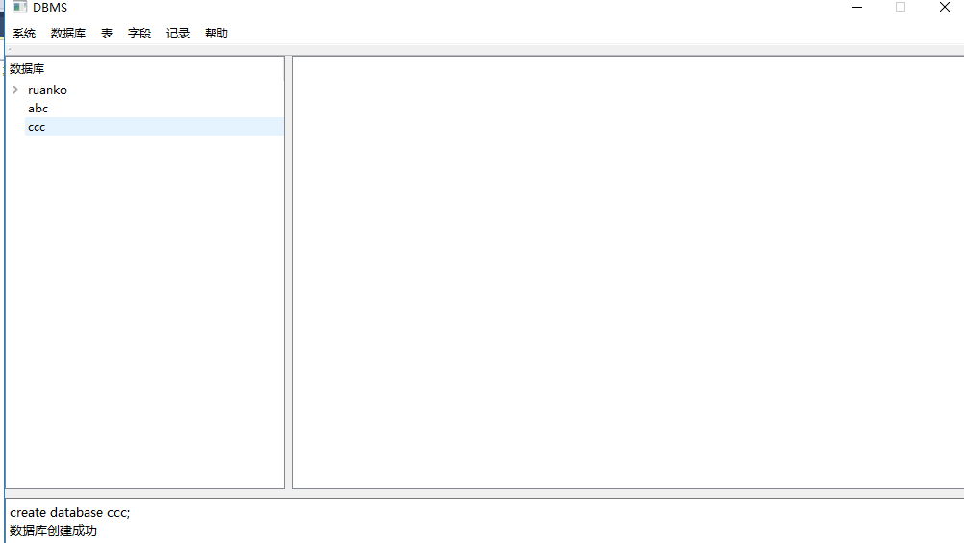

数据库切换：

切换到此数据库，对此数据库下文件进行操作；

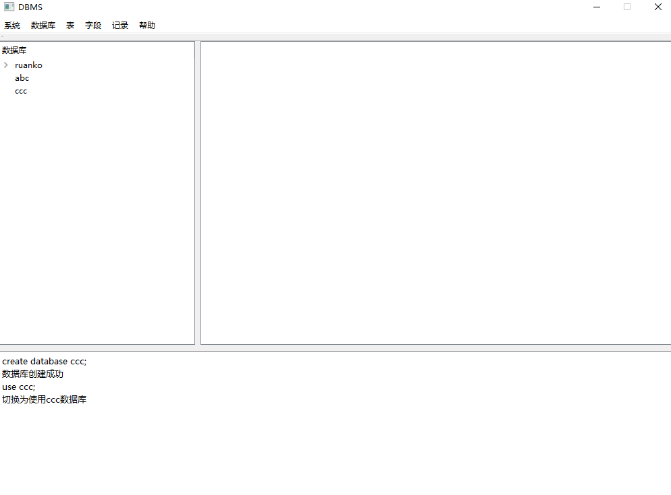

数据库删除;

删除改数据库，及数据库内所有文件；

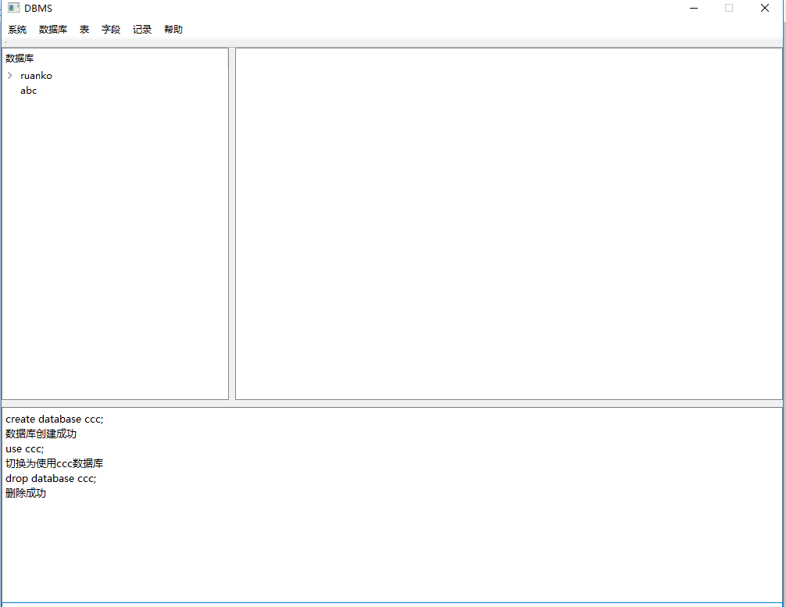

## 2.2表管理

表创建：

创建表，且表名不可重复；表名不可超过128字节。

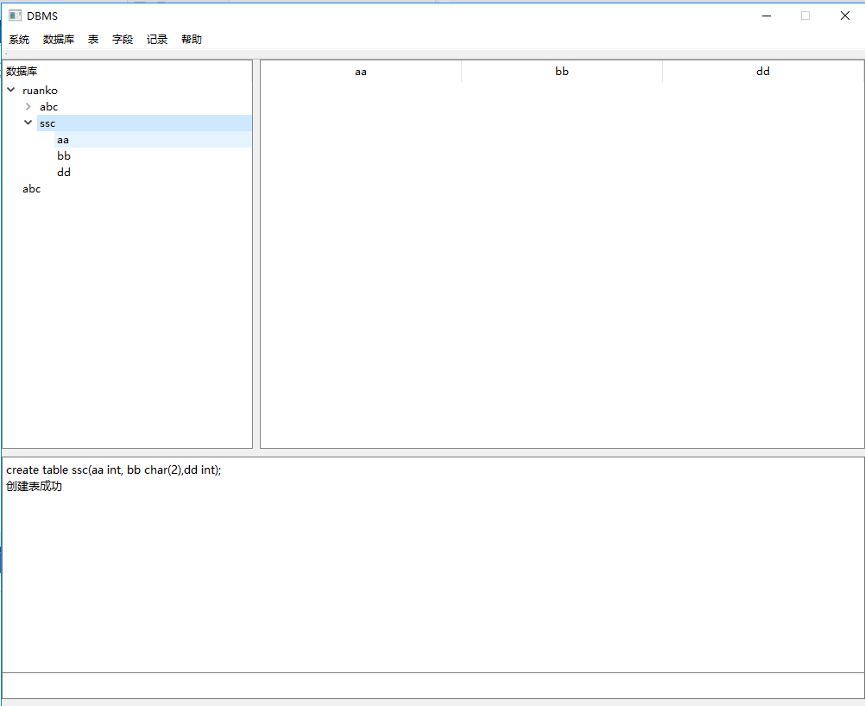

表修改：

对表中字段和约束进行修改；

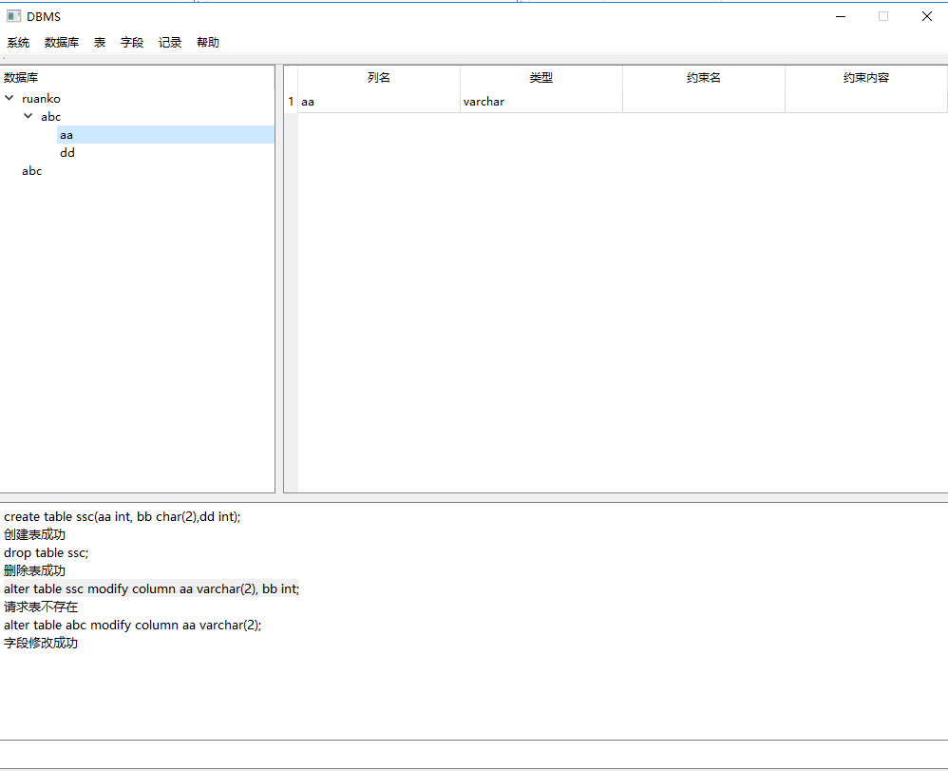

表删除：

将找到相应表文件删除。

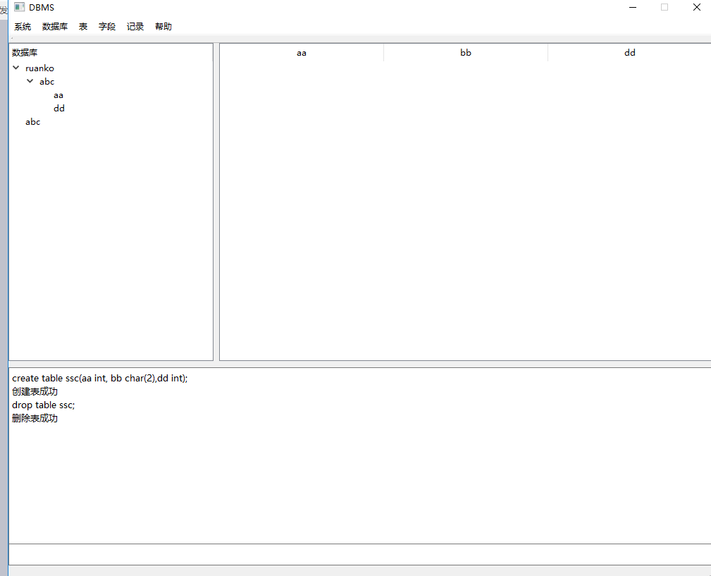

## 2.3字段管理

**字段添加**：

可添加integer, varchar2, datetime, double类型 并对字段长度进行约束

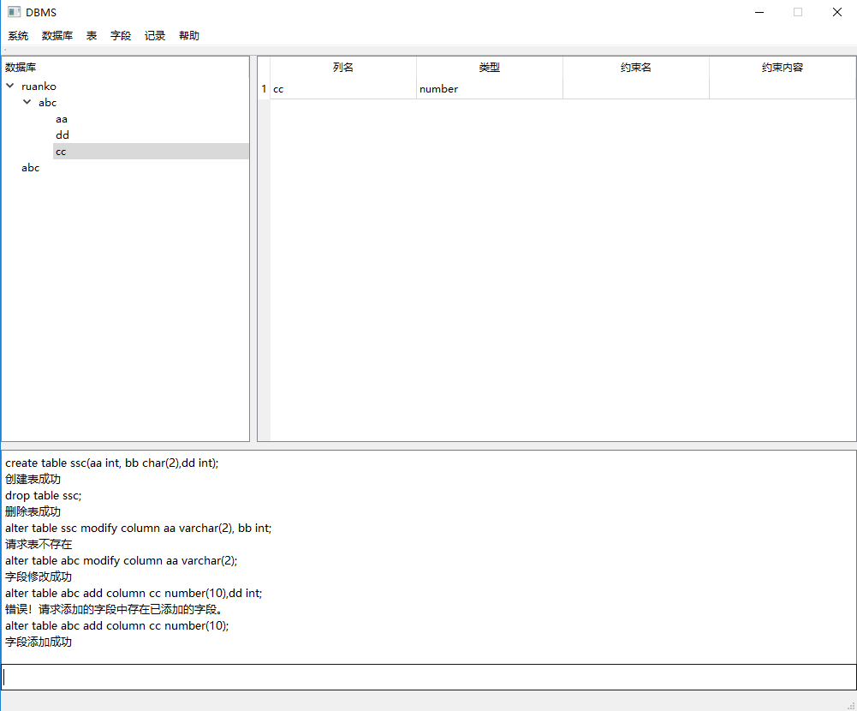

**字段修改：**

**可对字段类型进行修改；**

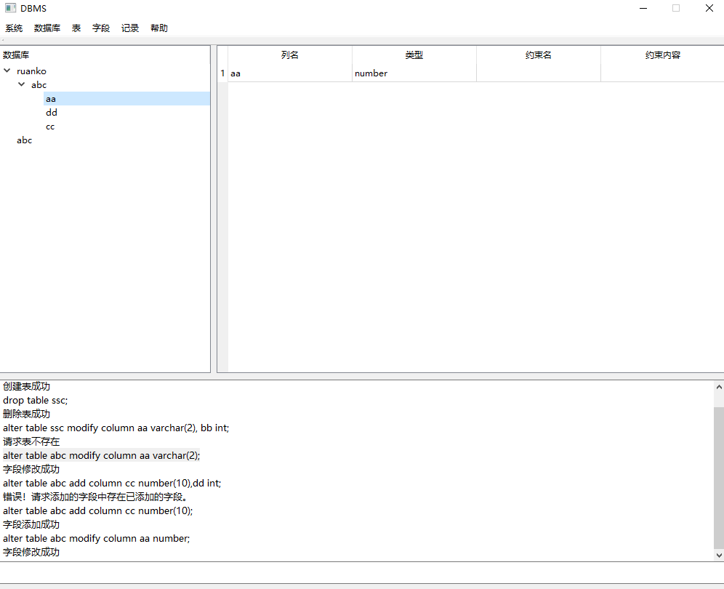

**字段删除：**

**若存在字段，对相应字段进行删除；如不存在，返回该字段不存在**

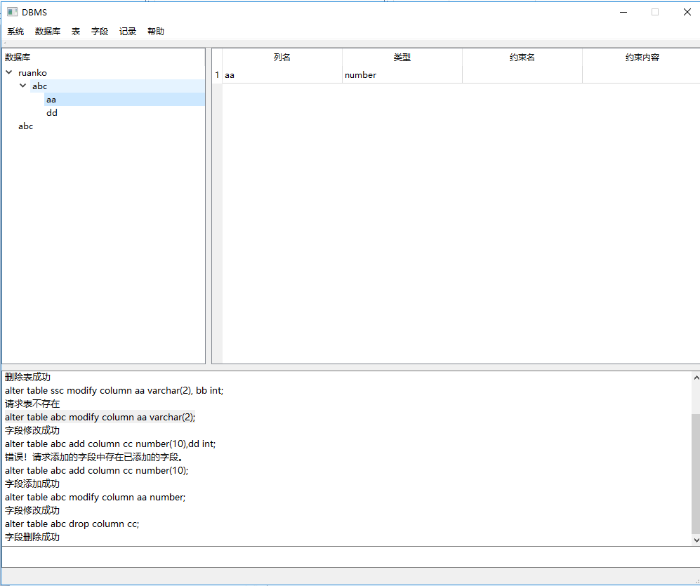

## 2.4记录管理

**记录添加：**

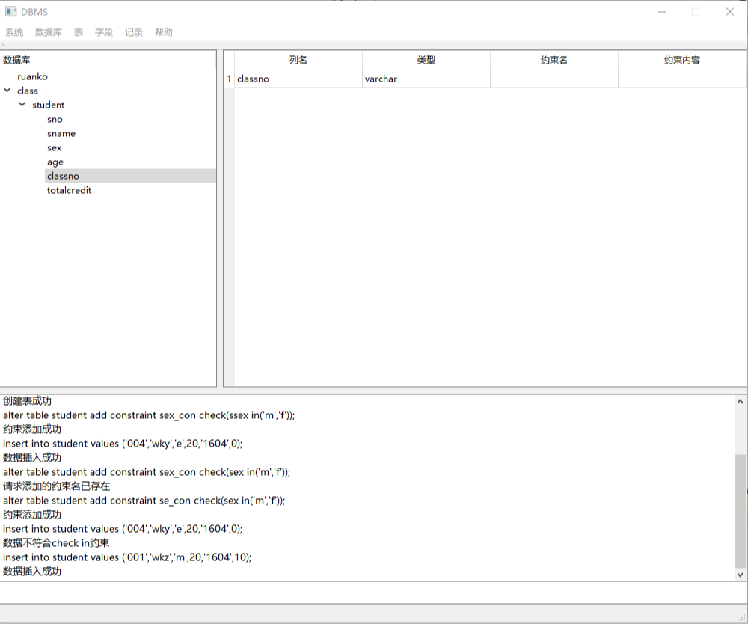

**记录更新：**

**若存在，将满足条件的记录值更新，若不存在，返回未选定行；**

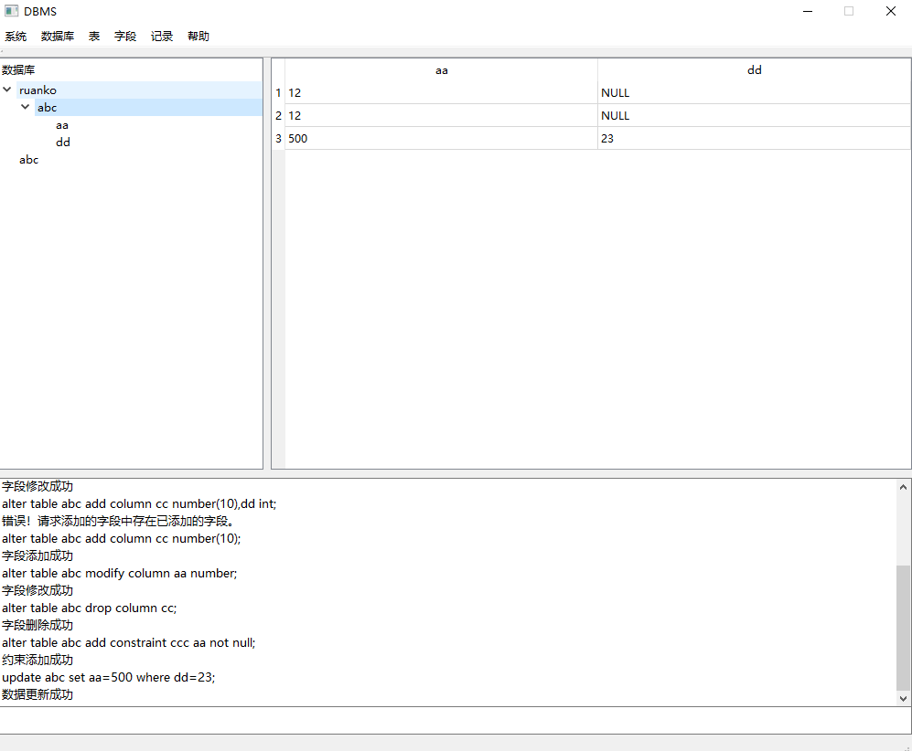

**记录删除：**

**若存在，将满足条件的记录值删除，若不存在，返回未选定行；**

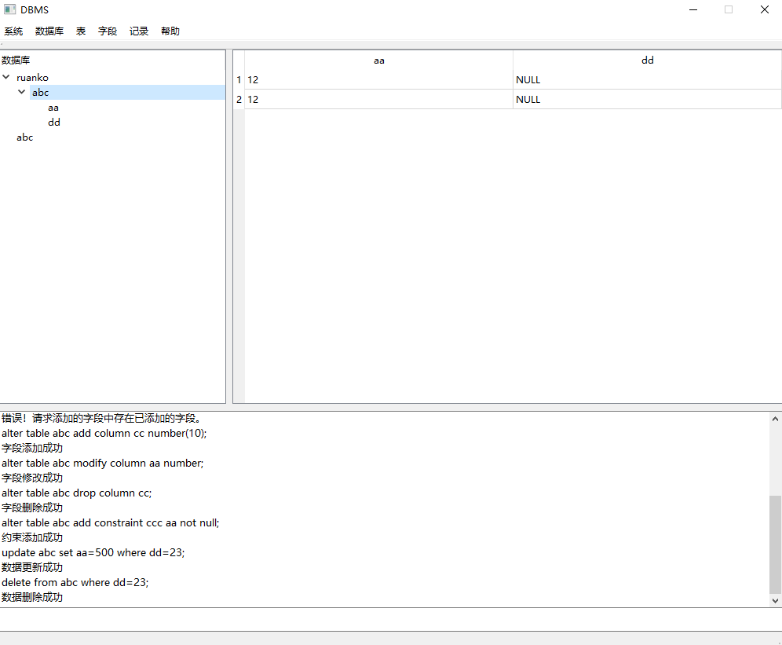

**记录查询：**

## 2.5 约束管理

**约束添加**：

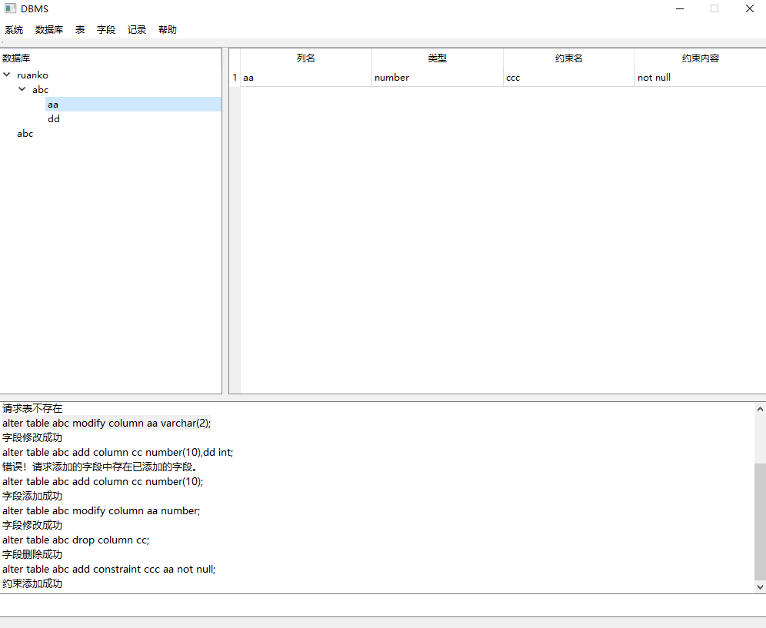

**约束判断**：

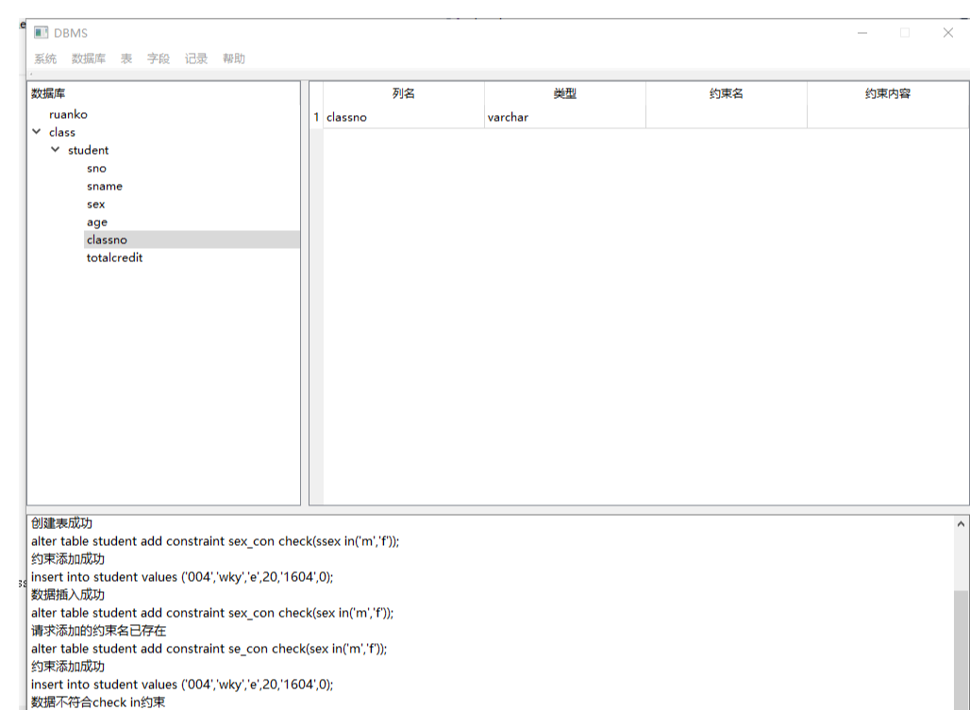

## 2.6 界面管理

**界面对数据库操作：**

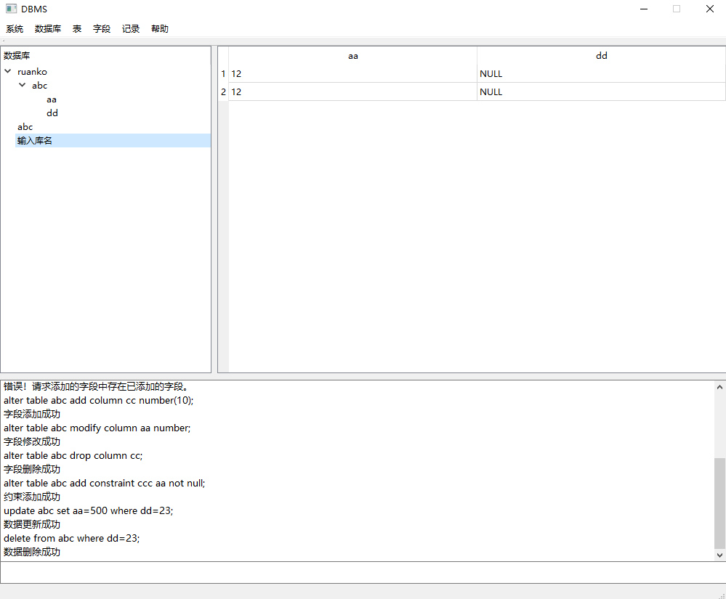

**界面对表操作：**

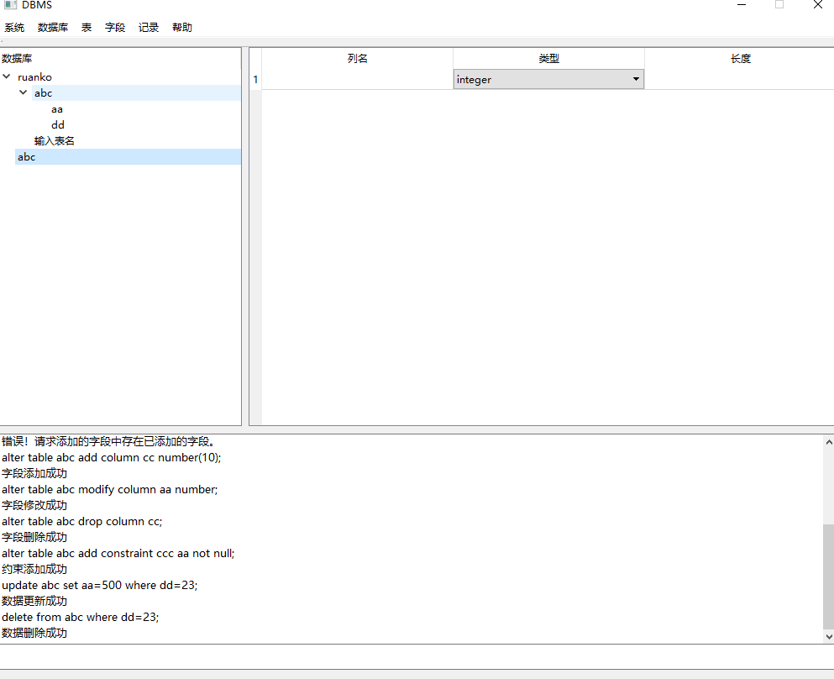

**界面对字段操作：**

